Конференция ИЭГ «Новая повестка развития российских городов» состоялась 15 сентября 2017 года в Москве
Фонд «Институт экономики города» 15 сентября 2017 года провел Конференцию «Новая повестка развития российских городов». Более 150 человек стали ее участниками – это эксперты из Москвы, Санкт-Петербурга, Перми, Екатеринбурга, Уфы, Ижевска, Новосибирска, Южно-Сахалинска и других регионов России, которые представляют органы государственной власти и местного самоуправления, бизнеса, независимые ассоциации и аналитические центры, а также средства массовой информации.
Ключевой темой конференции стало обсуждение роли российских городов и агломераций в экономическом развитии страны, необходимых мер по усилению их самостоятельности и финансовой независимости. Этой теме был посвящен основной доклад председателя Комитета гражданских инициатив, председателя совета Центра стратегических разработок А.Л. Кудрина.
А.Л. Кудрин в своем докладе рассказал о предложениях по новой модели городской политики, поскольку именно крупные города и агломерации могут стать драйверами экономического роста. Он подчеркнул, что курс на повышение вклада агломераций и миллионников в экономический рост не должен полностью отменять программ поддержки средних и малых городов, а также отметил, что в ближайшие годы перспективы роста экономики городов и агломераций могут быть выше, чем в среднем по стране (5-7% прироста против 3-4% в среднем по стране).
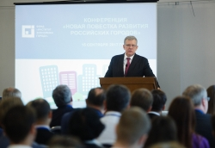 | 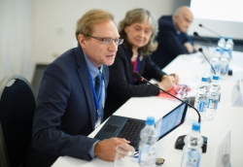 | 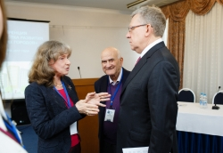

Обсуждение данных вопросов было продолжено в рамках первой экспертной сессии «Роль городов и агломераций в экономическом развитии», модератором которой выступил Е.Г. Ясин, научный руководитель НИУ «Высшая школа экономики».
Выступление в рамках этой сессии Н.Б. Косаревой, президента Фонда «Институт экономики города» (ИЭГ), было посвящено результатам исследования экспертов ИЭГ потенциала экономического роста на территориях крупных российских городов и агломераций и необходимым мерам по расширению их полномочий и финансовой базы для развития. Эксперт подчеркнула негативный характер перераспределения полномочий от городов к регионам и, напротив, предложила не только вернуть городам такие полномочия, но и расширить сферы их ответственности. Наибольший объем полномочий необходимо предоставить 18 самым крупным муниципальным образованиям – городам - центрам крупнейших городских агломераций. Также необходимо сформировать систему межмуниципального управления для решения общих вопросов на территориях этих и еще двух крупнейших агломераций – Московской и Санкт-Петербургской. Для пополнения бюджетных ресурсов крупных городов и в целях активизации экономических процессов на их территориях ИЭГ предложил передать им налог на имущество организаций, а также предоставлять крупным городам и агломерациям дополнительные федеральные целевые трансферты на конкурсной основе. В конечном счете, экономический рост в крупных городах позволит создать в стране ресурсы для поддержки других городов и сельских населенных пунктов, – подвела итог Н.Б. Косарева.
Важным моментом стало участие в обсуждении представителей крупных региональных центров. С докладом о развитии городов и агломераций выступил А.А. Корюков, заместитель главы Администрации города Екатеринбурга, который подчеркнул важность расширения полномочий городов в наиболее важных сферах их влияния; об эффективном взаимодействии регионов и муниципалитетов, в том числе в целях привлечения инвестиций, рассказал П.А. Носков, первый заместитель Министра экономического развития и инвестиций Пермского края, подчеркнув необходимость повышения финансовой заинтересованности городов в стимулировании эффективных инвестиционных решений.
Свою позицию по вопросам пространственной политики, городской специализации, местного самоуправления осветили другие ведущие эксперты в области экономического развития городов и регионов. Так, М.Э. Дмитриев, президент хозяйственного партнерства «Новый экономический рост», представил результаты оценки динамики пространственной концентрации промышленных предприятий за весь период развития рыночных отношений, которая показывает явное тяготение крупного и среднего бизнеса к крупным агломерациям, предоставляющим привлекательные условия для бизнеса. Л.Э. Лимонов, директор-координатор научно-исследовательских программ ЗАО МЦСЭИ «Леонтьевский центр», рассказал о кластерном анализе городов и коснулся также важных теоретических аспектов развития городов и агломераций. Э. Маркварт, президент Европейского клуба экспертов местного самоуправления, в своем докладе указал на основные тенденции в сфере правовых условий для развития местного самоуправления, которые пока скорее дестимулируют, а не содействуют местным инициативам.
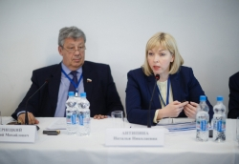 | 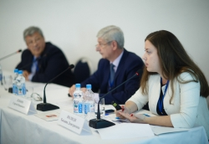 | 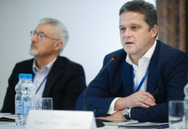

Вторая экспертная сессия «Градостроительное развитие городов и преобразование российских территорий» была посвящена обсуждению правовых и экономических аспектов реализации программ и проектов городского редевелопмента, лучших практик российских и зарубежных городов, новых приоритетов и инструментов градостроительной политики в области повышения качества городской среды. Модератором сессии выступил А.М. Чернецкий, первый заместитель председателя Комитета Совета Федерации по федеративному устройству, региональной политике, местному самоуправлению и делам Севера.
Т.Д. Полиди, исполнительный директор Фонда «Институт экономики города», посвятила свое выступление проблемам и задачам градостроительного развития российских городов, в том числе обосновала важность развития экономического инструментария в сфере управления земельной рентой, что позволит повысить независимость городов (в том числе от инвестиционных интересов) при проведении публичной градостроительной политики. Также Т.Д. Полиди остановилась на типичных для всех городов прикладных проблемах регенерации территорий, отметив необходимость выработки новых практических подходов к установлению конкретных требований к качеству городской среды при преобразовании застроенных территорий в градостроительных документах, поиска решения по уплотнению улично-дорожной сети с учетом неоднородной застройки, а также необходимость расширения спектра целей таких преобразований – не только ликвидация устаревшей застройки, но и повышение разнообразия жилья, потребительских и бизнес услуг в городах.
С.И. Лёвкин, руководитель Департамента градостроительной политики города Москвы, рассказал о новых стандартах качества городской среды и жилья в рамках программы реновации жилищного фонда в Москве. В частности, он отметил не только повышение качества жилищного фонда на территориях реновации, но и новые возможности для роста малого бизнеса, изменения маршрутов общественного транспорта, которые станут более удобными, и использования высокотехнологичных систем учета потребления электричества, тепла и воды, которые избавят жильцов от необходимости самостоятельно снимать показания со счетчиков.
Н.Н. Антипина, статс-секретарь, заместитель Министра строительства и жилищно-коммунального хозяйства Российской Федерации, рассказала об улучшении предпринимательского климата в сфере градостроительной деятельности. Она отметила, что количество административных процедур в строительстве уже сократилось, многие из них переведены в электронную форму, а к концу 2017 года исчерпывающий перечень процедур в сфере жилищного строительства может сократиться со 134 процедур (на момент утверждения перечня в 2014 г.) до 107 процедур. Отмечается повышение удовлетворенности деятельностью уполномоченных органов, которые выдают разрешение на строительство: по пятибалльной шкале удовлетворенность составляет 4,3 балла, — сообщила Н.Н. Антипина. Вместе с тем Н.Н. Антипина особо отметила важность стратегической задачи по сокращению сроков прохождения процедур как приоритета перед «необоснованным» сокращением их количества, так как осуществление должного контроля за строительными процессами является главенствующей задачей государственного регулирования.
Другие эксперты, выступившие на сессии, рассказали о практике развития застроенных территорий (В.Ю. Альперович, советник губернатора Сахалинской области), о предварительных итогах реализации региональных программ переселения из аварийного жилищного фонда (О.С. Рурин, заместитель генерального директора Фонда содействия реформированию жилищно-коммунального хозяйства), об образовании в области урбанистики и градостроительства (А.В. Новиков, декан Высшей школы урбанистики имени А.А. Высоковского НИУ ВШЭ).
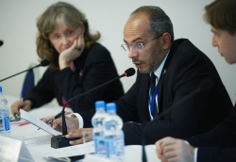 | 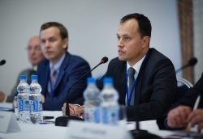 | 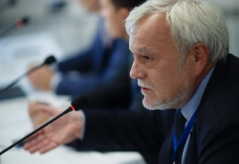

В рамках третьей экспертной сессии «Жилищное строительство и разнообразие форм удовлетворения жилищной потребности», модератором которой выступила Н.Б. Косарева, обсуждались изменения законодательного регулирования долевого строительства жилья, новые направления жилищной политики по созданию для граждан доступных жилищных альтернатив, в том числе практики реализации региональных программ и механизмов финансирования арендного жилья, обеспечения жильем очередников.
Н.П. Николаев, председатель Комитета Государственной Думы по природным ресурсам, собственности и земельным отношения, осветил основные цели изменения законодательного регулирования долевого строительства жилья. Главная цель — это усиление ответственности застройщиков, которые привлекают средства граждан. По словам депутата, эффективное правоприменение нового регулирования в долевом строительстве позволит решить 90% проблем дольщиков за три года. Участники Конференции также получили возможность услышать мнение о реформировании сферы долевого строительства от одного из крупнейших региональных девелоперов — А.Н. Круковского, руководителя компании «Брусника», который предложил при регулировании застройщиков ориентироваться на банковское регулирование. Выступления Н.П. Николаева и А.Н. Круковского вызвали оживленную дискуссию о принципах нахождения баланса между интересами застройщиков и покупателей жилья.
Выступление Г.В. Полторака, вице-президента Российской гильдии риэлторов, президента ГК «БЕСТ-Недвижимости», было посвящено актуальной задаче развития цивилизованного найма жилья. Эксперт рассказал, какие возможности открывает для граждан, города и бизнеса развитие такой новой для российского жилищного рынка формы удовлетворения жилищной потребности граждан.
К.М. Захарин, управляющий директор АО «Агентство ипотечного жилищного кредитования», кратко представил основные программы единого института развития в жилищной сфере. Г.С. Невоструев, генеральный директор Фонда развития жилищного строительства Республики Башкортостан, рассказал о подходах, которые применяются в регионе для обеспечения жильем очередников, а также поставил вопрос об учете при совершенствовании законодательного регулирования долевого строительства специфики застройщиков-некоммерческих организаций, создаваемых органами публичной власти в целях решения жилищных проблем отдельных категорий граждан.
В заключение экспертной сессии А.С. Пузанов, генеральный директор Фонда «Институт экономики города», поделился опытом построения ИЭГ жилищных балансов Российской Федерации и Москвы, которые позволяют проводить жилищную политику, более сбалансированную по основным параметрам и дифференцированную в зависимости от ситуации в каждом конкретном городе и регионе.
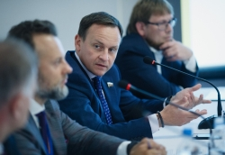 | 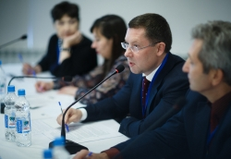 | 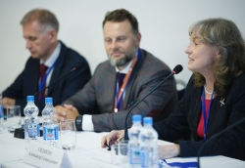

Завершающая четвертая экспертная секция — «Управление городской инфраструктурой и благоустройство городов»была посвящена вопросам новых приоритетов по повышению благоустроенности российских городов и качества жилищного фонда, созданию современной безбарьерной среды, развитию инструментов привлечения частных инвестиций и банковского финансирования в жилищную и коммунальную сферы. Модератором сессии выступил В.А. Лесной, старший вице-президент АКБ «Российский капитал».
Об основных задачах в области благоустройства российских городов рассказал А.Г. Сидякин, первый заместитель председателя комитета Государственной Думы по жилищной политике и жилищно-коммунальному хозяйству. Депутат подчеркнул особую важность реализации приоритетного проекта «Формирование комфортной городской среды», реализация которого началась в российских городах.
Вопросам благоустройства городских территорий также были посвящены доклады заместителя Председателя общественно-делового совета проекта «ЖКХ и городская среда», члена правления Национальной инициативы «Живые города» А.В. Батурина и вице-президента Национального благотворительного фонда поддержки работ по адаптации городской среды для маломобильных групп населения «Город без барьеров» С.В. Чистого. А.В. Батурин подчеркнул важность вовлечения граждан в принятие решений и реализацию проектов по модернизации городской среды, поскольку, по мнению эксперта, городская среда – это, прежде всего, коммуникации, позволяющие развивать традиции и общую культуру жизни на данной территории Вместе с проектированием объектов нужно проектировать социальные сценарии, комфортная городская сред заключается, в значительной степени, в создании для людей возможности оказывать друг другу разного рода услуги и сервисы. С.В. Чистый рассказал о зарубежном опыте по созданию безбарьерной городской среды и указал на возможность избежать в России ряда ошибок, которые были совершены в других странах.
И.В. Генцлер, заместитель директора направления «Городское хозяйство» Фонда «Институт экономики города», представила концептуальные предложения ИЭГ, направленные на совершенствование управления многоквартирными домами путем расширения прав и повышения ответственности сособственников общего имущества в таких домах. Д.Р. Новомейская, начальник Управления жилищного хозяйства Министерства энергетики и жилищно-коммунального хозяйства Удмуртской Республики, рассказала об одном из первых опытов организации проведения капитального ремонта в многоквартирных домах с использованием заемных средств.
Вопросам привлечения инвестиций в коммунальный сектор на основе концессионных соглашений был посвящен доклад С.В. Касаткина, первого заместителя главного управляющего директора ООО «НОВОГОР-Прикамье». Директор направления «Городское хозяйство» Фонда «Институт экономики города» В.Ю. Прокофьев анонсировал результаты оценки открытости предприятий водоснабжения и водоотведения для инвесторов, которая была проведена экспертами ИЭГ в 2016 и 2017 гг.
Участники конференции получили возможность первыми ознакомиться с новым выпуском «Городского альманаха» Фонда «Институт экономики города», который посвящен наиболее актуальным вопросам городской экономики и муниципального управления, в том числе в жилищной политике и коммунальной сферах, секторе жилищного строительства и градоустройства территорий. Конференция была проведена за счет средств Целевого капитала Фонда «Институт экономики города». Городской альманах также был подготовлен и опубликован за счет средств Целевого капитала Фонда «Институт экономики города».
Фонд «Институт экономики города» благодарит всех участников Конференции за участие, содержательные доклады и обсуждение. Мы выражаем особую признательность жертвователям средств в Целевой капитал Фонда «Институт экономики города», которые дают нам возможность не только проводить научные исследования по актуальным вопросам развития городов, но и делиться результатами таких исследований с экспертным сообществом, органами государственной власти и местного самоуправления, бизнес ассоциациями и общественными организациями.
ПРЕЗЕНТАЦИИ
Экспертная сессия "Роль городов и агломераций в экономическом развитии"
Н.Б. Косарева: | Крупные города и агломерации как драйверы экономического развития
М.Э.Дмитриев: | Анализ потенциала экономического роста за счет факторов городского развития и рекомендации для пространственной политики
Л.Э. Лимонов: | Агломерационные эффекты, специализация и типы российских городов
Э. Маркварт: | Актуальное законодательство о местном самоуправлении и практика его реализации как институциональные барьеры на пути развития городов
Экспертная сессия "Градостроительное развитие городов и преобразование городских территорий"
Т.Д. Полиди: | Проблемы и задачи градостроительного развития российских городов
Н.Н. Антипина: | Улучшение предпринимательского климата в сфере градостроительной деятельности
В.Ю.Альперович: | Практика развития застроенных территорий: проблемы и возможные решения
О.С. Рурин: | Предварительные итоги реализации региональных программ переселения граждан из аварийного жилищного фонда и возможные механизмы реализации новых программ
А.В. Новиков: | Задачи образования в области урбанистики и градостроительства
Экспертная сессия "Жилищное строительство и разнообразие форм удовлетворения жилищной потребности"
Г.С. Невоструев: | Подходы к решению жилищных проблем очередников
А.С. Пузанов: | Жилищный баланс городов и агломераций как инструмент разработки и реализации жилищной политики
Экспертная сессия "Управление городской инфраструктурой и благоустройство городов"
И.В. Генцлер: | Совершенствование управления многоквартирными домами
Д.Р.Новомейская: | Опыт Удмуртской Республики в организации проведения капитального ремонта в многоквартирных домах с использованием заемных средств  Видео по теме капремонта многоквартирных домов
А.В. Батурин: | Благоустройство российских городов
С.В. Чистый: | Зарубежный опыт формирования безбарьерной городской среды: уроки первых 30 лет развития
В.Ю. Прокофьев: | Открытость предприятий водоснабжения и водоотведения для инвесторов

КЛЮЧЕВЫЕ ПУБЛИКАЦИИ ПО ИТОГАМ КОНФЕРЕНЦИИ ИЭГ 2017

